**Zpráva z činnosti školní družiny za měsíc duben**

Děti pobývaly co nejvíce venku v přírodě a na dětském hřišti. Kluci si snažili vyrobit ve stromoví tzv. zipline neboli skluzavku. Všichni jim fandili, aby se to povedlo, ale nemohl se najít první odvážlivec, který to vyzkouší. Nakonec se dva našli, ale skluzavka se pod tíhou druhého odvážlivce zbortila. Ale ta jízda stála za to!

Skupinka dětí si z velkých větví a dek postavila velké týpí. Jiní hráli různé sportovní hry s náčiním nebo si vyřezávali z větviček různé výrobky.

Pravidelně jsme po obědě měli čtenářskou půlhodinku. Do čtení se zapojují i samotné děti z první a druhé třídy.

Děti si také vyráběly čarodějnice z korkových špuntů. Vařily kouzelné lektvary. Vytvářely jarní obrázky s ptáčky. Hrály různé zábavné společenské hry a z konstruktivních her sestrojily zajímavé výrobky.

Čarodějnický zábavný den proběhl 30. dubna. Každý prošel čarodějnickou stezkou a splnil dané úkoly. Dalším úkolem bylo čarodějné sudoku a hledání čarodějnických obrázků. Volili jsme Miss čarodějnice a Miss čaroděje. Nakonec si děti upálily své malé čarodějky a posilnily se čarodějnými buřty.

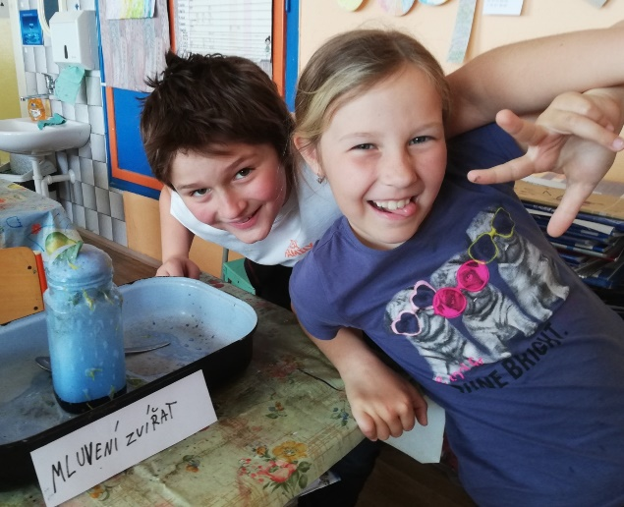 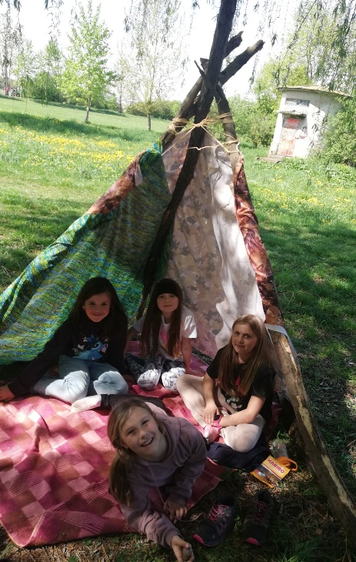

Vypracovala: Mlejnecká Hana